Место проведения:
Муниципальное дошкольное образовательное учреждение «Детский сад № 5 «Ромашка» городского округа
ЗАТО Светлый Саратовской области.

Адрес:412 163, Российская Федерация, Приволжский федеральный округ, Саратовская обл., Татищевский район,
Светлый п., Коваленко ул., д.19.

Телефон:(8 845 58) 4 – 32 – 69, 4 – 33 - 25.

E-Mail: det.sad.5romashka@mail.ru

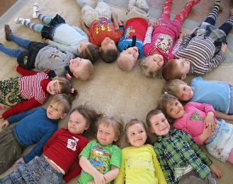

Саратовское областное отделение общественной организации
«Педагогическое общество России».

Администрация городского округа ЗАТО Светлый
Саратовской области.

Муниципальное дошкольное образовательное учреждение «Детский сад № 5 «Ромашка» городского округа
ЗАТО Светлый Саратовской области.

Областной семинар
педагогических работников дошкольного образования:
«Поддержка инициативы и самостоятельности детей дошкольного возраста средствами дошкольной педагогики»

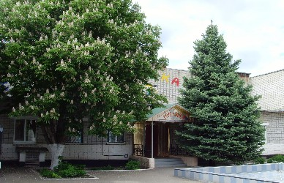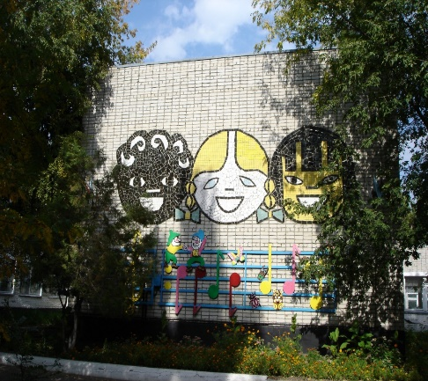
26.10. 2016 года
п. Светлый

ПРОГРАММА
областного семинара
педагогических работников дошкольного образования:
«Поддержка инициативы и самостоятельности детей дошкольного возраста средствами дошкольной педагогики».

Регистрация участников семинара: 9.00 – 9.30;
Режим работы: 9.30 – 13.30.

Время | Содержание | Ответственные.
9.30 – 9.40 | Открытие семинара.  Представление Программы семинара. | Цикунов Сергей Юрьевич,  заместитель председателя областного отделения общественной организации «Педагогическое общество России», председатель комиссии по развитию образования, науки и инноваций Общественной палаты Саратовской области.
9.40 – 9.45 | Приветственное слово участникам семинара. | Колягина Галина Владимировна,  Начальник управления образования, культуры, спорта и молодёжной политики Администрации городского округа ЗАТО Светлый Саратовской области.
 | Визитная карточка МДОУ «Детский сад № 5 «Ромашка» городского округа ЗАТО Светлый Саратовской области | Мельникова Ирина Витальевна, заведующий МДОУ «Детский сад № 5 «Ромашка» городского округа ЗАТО Светлый Саратовской области, Почётный работник общего образования Российской Федерации.
9.45 – 9.50 | Фольклорный праздник «Посиделки на Покров» воспитанники подготовительной группыМДОУ «Детский сад № 5 «Ромашка» городского округа ЗАТО Светлый Саратовской области. | Острова Марина Михайловна,  ЛеденеваАльфинураТемиргалиевна,  музыкальные руководители высшей квалификационной категории;.  Артёмкина Елена Владимировна,  воспитатель высшей квалификационной категории МДОУ «Детский сад № 5 «Ромашка» городского округа ЗАТО Светлый Саратовской области.
9.50 – 10.00 | НОД «Сказки домовёнка Кузи» воспитанники средней группы МДОУ «Детский сад № 5 «Ромашка» городского округа ЗАТО Светлый Саратовской области. | Давлетшина Татьяна Ивановна,  Лебедева Елена Владимировна,  воспитатели высшей квалификационной категории МДОУ «Детский сад № 5 «Ромашка» городского округа ЗАТО Светлый Саратовской области.
10.00-10.15 | Презентация из опыта работы:  * «Поддержка инициативы и самостоятельности детей дошкольного возраста средствами дошкольной педагогики».  * «Поддержка речевой активности детей раннего возраста через малые формы устного народного творчества с использованием проектной деятельности» | Архипова Элла Евгеньевна,  заместитель заведующего МДОУ «Детский сад № 5 «Ромашка» городского округа ЗАТО Светлый Саратовской области.
10.15-10.30 |  | Семикова Елена Алексеевна,  воспитатель первой квалификационной категории МДОУ «Детский сад № 5 «Ромашка» городского округа ЗАТО Светлый Саратовской области.
10.30- 10.50 | Экскурсии по МДОУ «Детский сад № 5 «Ромашка» городского округа ЗАТО Светлый Саратовской области:  * знакомство с предметно – пространственной развивающей средой МДОУ;  * мини – музей «Комната русского быта», | Экскурсоводы.  Педагоги:  - Буланова Лариса Алексеевна;  воспитатели высшей квалификационной категории МДОУ «Детский сад № 5 «Ромашка» городского округа ЗАТО Светлый Саратовской области
10.50- 11.00 | Кофе – пауза.
11.40- 12.00 | Обмен опытом.  Подведение итогов работы семинара.  Награждение. | Цикунов Сергей Юрьевич,  заместитель председателя областного отделения общественной организации «Педагогическое общество России», председатель комиссии по развитию образования, науки и инноваций Общественной палаты Саратовской области.  Воложанинова Наталья Валерьевна,  первый заместитель главы администрации городского округа ЗАТО Светлый Саратовской области.

